Полиция Лаоса арестовала двух верующих за распространение христианства
лаос
15/09/2015
2 сентября в дом одной христианской семьи в деревне Нонг-Ханг, центральный Лаос, ворвалась полиция. Сотрудники арестовали двух верующих, которые пришли посетить эту семью. Они призвали верующих к молитве, и за это полицейские обвинили их в “распространении [христианской] веры”.
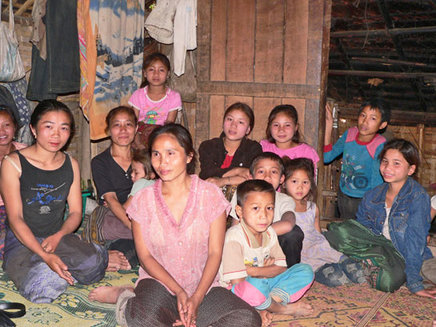
Христиане составляют в Лаосе крошечное меньшинство
Как только Бунтхеунг Фецомфон (43 года) и Неуй (40 лет) сели за стол вместе с семьей, которую они посетили, в дом ворвались пять полицейских и арестовали их. Их отправили в тюрьму в Кхун-Кхам, район Кхаммуан.
Местные христиане рассказали, что верующих арестовали после того, как глава деревни вместе с одним чиновником из коммунистической партии сообщили в полицию об их прибытии в деревню.
Бунтхеунг Фецомфон из деревни Нонг-Понг в провинции Борикхамсай, уже подвергался арестам в 2012 году, после того как 300 местных жителей решили стать христианами через свидетельство его жизни. Неуя из деревни Кхун-Кхам, где сейчас они находятся под арестом, полиция преследует с 2008 года, когда власти начали гонения на христиан в этом районе.
Христиане составляют в Лаосе крошечное меньшинство. Несмотря на тот факт, что конституция Лаоса гарантирует его гражданам религиозную свободу, христиане подвергаются жесткому контролю с тех пор, как коммунисты захватили власть в 1975 году, свергнув монархию.
Год назад в деревне Букхам в провинции Саваннакхет были арестованы шесть христиан, собравшиеся на общение. За неделю до арестов власти деревни издали постановление о том, что христианам больше не позволяется собираться на богослужения.
Фонд Варнава
barnabasfund.ru

